- Question
Daniela y Carlos viven en un apartamento y comparten el pago de los gastos. En septiembre consumieron 11 metros cúbicos de gas natural y la factura fue de $15300, incluido el cargo fijo de $3200 que es el mismo todos los meses. La gráfica muestra el consumo histórico en metros cúbicos de ese servicio.
- 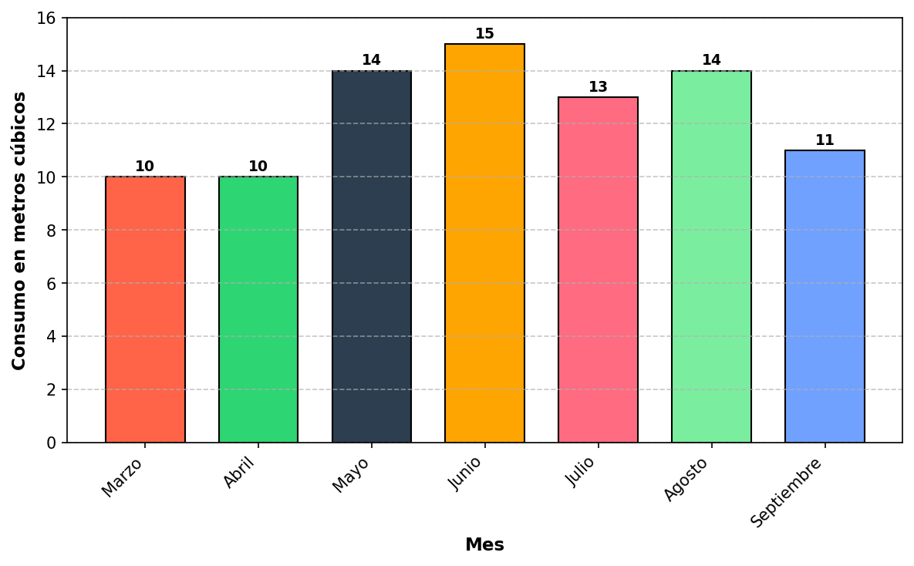
- Un hogar puede consumir máximo 18 metros cúbicos en un mes. Para determinar qué porcentaje del consumo máximo posible corresponde al consumo de mayo, resuelva paso a paso:
- IMPORTANTE - Formato de números:
  - Valores monetarios: Sin separador de miles, use coma para decimales
    - Ejemplo: $16850,32 (no $16.850,32 ni $16850.32)
    - Significado: dieciséis mil ochocientos cincuenta pesos con treinta y dos centavos
  - Respuestas numéricas con decimales: Sin separador de miles, use coma para decimales
    - Ejemplo: 1234,5678 (no 1.234,5678 ni 1234.5678)
    - Significado: mil doscientos treinta y cuatro coma cinco seis siete ocho

Paso 1: Lectura del gráfico
- Observe cuidadosamente la gráfica de barras. ¿Cuántos metros cúbicos de gas natural se consumieron en mayo?
- Respuesta: ##ANSWER1## metros cúbicos

Paso 2: Identificación del consumo máximo
- Según el enunciado del problema, ¿cuál es el consumo máximo posible que puede tener un hogar en un mes?
- Respuesta: ##ANSWER2## metros cúbicos

Paso 3: Configuración de la fórmula de porcentaje
- Para calcular el porcentaje, complete la fórmula con los valores identificados:
- Porcentaje = ( ##ANSWER3## ÷ ##ANSWER4## ) × 100%

Paso 4: Cálculo de la división
- Calcule el resultado de la división anterior (exprese su respuesta con 4 decimales):
- ##ANSWER3## ÷ ##ANSWER4## = ##ANSWER5##
- Ejemplo de formato esperado: 0,7500 (usando coma decimal)

Paso 5: Resultado final
- Multiplique el resultado anterior por 100 para obtener el porcentaje final:
- ##ANSWER5## × 100 = ##ANSWER6##%

Paso 6: Confirmación mediante selección múltiple (CON PUNTUACIÓN)
- Ahora que ha completado el análisis paso a paso, confirme su respuesta seleccionando la opción correcta. Esta selección también será evaluada y contribuirá a su puntuación final.
- Pregunta: Basándose en su análisis anterior, ¿a qué porcentaje del consumo máximo posible corresponde el consumo de mayo?
- ##ANSWER7##
- Conclusión: El consumo de mayo representa el ##ANSWER6##% del consumo máximo posible.
  - 14% / 85% / 78% / 61%
- Solution

Análisis paso a paso del problema
- Este problema de interpretación de gráficos de barras y cálculo de porcentajes requiere un análisis secuencial que demuestre el proceso de razonamiento matemático:
- NOTA IMPORTANTE - Formato de números estandarizado:
  - Valores monetarios: Sin separador de miles, use coma para decimales
    - Ejemplo: $16850,32 (no $16.850,32 ni $16850.32)
  - Respuestas numéricas con decimales: Sin separador de miles, coma como separador decimal
    - Ejemplo: 1234,5678 (no 1.234,5678 ni 1234.5678)
  - Consistencia: Mismo formato en enunciado, opciones y respuestas

Paso 1: Lectura correcta de la gráfica ✓
- Consumos mensuales registrados:
  - Marzo: 10 metros cúbicos
  - Abril: 10 metros cúbicos
  - Mayo: 14 metros cúbicos ← MES DE LA PREGUNTA
  - Junio: 15 metros cúbicos
  - Julio: 13 metros cúbicos
  - Agosto: 14 metros cúbicos
  - Septiembre: 11 metros cúbicos ← MES DE LA FACTURA
- Respuesta correcta: 14 metros cúbicos
- La lectura cuidadosa del gráfico de barras muestra que en mayo se consumieron exactamente 14 metros cúbicos de gas natural.

Paso 2: Identificación del consumo máximo ✓
- Respuesta correcta: 18 metros cúbicos
- El enunciado establece claramente que “un hogar puede consumir máximo 18 metros cúbicos en un mes”.

Paso 3: Configuración correcta de la fórmula ✓
- Respuestas correctas: Numerador = 14, Denominador = 18
- La fórmula de porcentaje requiere:
  - Numerador: El valor observado (14 metros cúbicos)
  - Denominador: El valor máximo posible (18 metros cúbicos)

Paso 4: Cálculo preciso de la división ✓
- Respuesta correcta: 0,7778
$$\frac{14}{18}=0,7778$$

Paso 5: Conversión a porcentaje ✓
- Respuesta correcta: 78%
$$0,7778×100=78\%$$

Paso 6: Confirmación mediante selección múltiple ✓ (CON PUNTUACIÓN)
- Opciones presentadas:
  - A: 14%
  - B: 85%
  - C: 78% ← RESPUESTA CORRECTA
  - D: 61%
- Importancia de este paso:
  - Contribuye a la puntuación final (no es solo verificación)
  - Confirma la comprensión del proceso analítico completo
  - Identifica posibles errores en el razonamiento matemático
  - Refuerza el aprendizaje mediante comparación con distractores educativos

Verificación del proceso de razonamiento híbrido completo
- Resultado final: 78%
- El formato híbrido con puntuación dual (cloze + schoice) garantiza que los estudiantes:
- Parte Analítica (Pasos 1-5):
  - Lean cuidadosamente el gráfico para extraer datos precisos
  - Identifiquen explícitamente el consumo máximo del enunciado
  - Configuren correctamente la fórmula de porcentaje paso a paso
  - Realicen cálculos matemáticos sin saltar etapas del proceso
- Parte de Confirmación (Paso 6):
  - Demuestren coherencia entre su análisis y la respuesta final
  - Apliquen pensamiento crítico al comparar con distractores
  - Consoliden su aprendizaje mediante validación de resultados

Conclusión
- El consumo de mayo (14 metros cúbicos) representa el 78% del consumo máximo posible (18 metros cúbicos).
- Esta respuesta es coherente porque:
  - Se basa en una lectura correcta de la gráfica
  - Aplica correctamente la fórmula de porcentaje
  - El resultado está dentro del rango esperado (0% a 100%)
- Verificación adicional: La factura de septiembre ($15300) corresponde exactamente al consumo mostrado en la gráfica (11 m³ × $1100 + $3200 cargo fijo).
- Question
Andrés y Valentina viven en un apartamento y comparten el pago de los gastos. En julio consumieron 13 metros cúbicos de gas natural y la factura fue de $15050, incluido el cargo fijo de $2700 que es el mismo todos los meses. La gráfica muestra el consumo histórico en metros cúbicos de ese servicio.
- 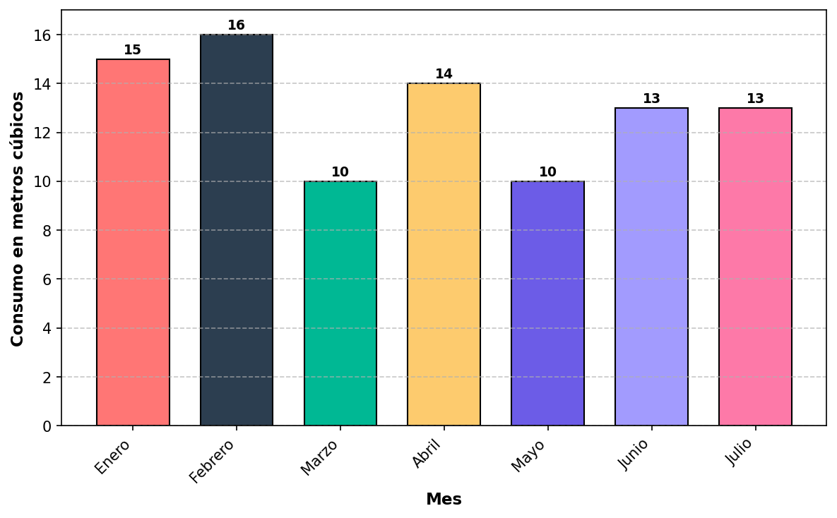
- Un hogar puede consumir máximo 20 metros cúbicos en un mes. Para determinar qué porcentaje del consumo máximo posible corresponde al consumo de febrero, resuelva paso a paso:
- IMPORTANTE - Formato de números:
  - Valores monetarios: Sin separador de miles, use coma para decimales
    - Ejemplo: $16850,32 (no $16.850,32 ni $16850.32)
    - Significado: dieciséis mil ochocientos cincuenta pesos con treinta y dos centavos
  - Respuestas numéricas con decimales: Sin separador de miles, use coma para decimales
    - Ejemplo: 1234,5678 (no 1.234,5678 ni 1234.5678)
    - Significado: mil doscientos treinta y cuatro coma cinco seis siete ocho

Paso 1: Lectura del gráfico
- Observe cuidadosamente la gráfica de barras. ¿Cuántos metros cúbicos de gas natural se consumieron en febrero?
- Respuesta: ##ANSWER1## metros cúbicos

Paso 2: Identificación del consumo máximo
- Según el enunciado del problema, ¿cuál es el consumo máximo posible que puede tener un hogar en un mes?
- Respuesta: ##ANSWER2## metros cúbicos

Paso 3: Configuración de la fórmula de porcentaje
- Para calcular el porcentaje, complete la fórmula con los valores identificados:
- Porcentaje = ( ##ANSWER3## ÷ ##ANSWER4## ) × 100%

Paso 4: Cálculo de la división
- Calcule el resultado de la división anterior (exprese su respuesta con 4 decimales):
- ##ANSWER3## ÷ ##ANSWER4## = ##ANSWER5##
- Ejemplo de formato esperado: 0,7500 (usando coma decimal)

Paso 5: Resultado final
- Multiplique el resultado anterior por 100 para obtener el porcentaje final:
- ##ANSWER5## × 100 = ##ANSWER6##%

Paso 6: Confirmación mediante selección múltiple (CON PUNTUACIÓN)
- Ahora que ha completado el análisis paso a paso, confirme su respuesta seleccionando la opción correcta. Esta selección también será evaluada y contribuirá a su puntuación final.
- Pregunta: Basándose en su análisis anterior, ¿a qué porcentaje del consumo máximo posible corresponde el consumo de febrero?
- ##ANSWER7##
- Conclusión: El consumo de febrero representa el ##ANSWER6##% del consumo máximo posible.
  - 16% / 80% / 65% / 100%
- Solution

Análisis paso a paso del problema
- Este problema de interpretación de gráficos de barras y cálculo de porcentajes requiere un análisis secuencial que demuestre el proceso de razonamiento matemático:
- NOTA IMPORTANTE - Formato de números estandarizado:
  - Valores monetarios: Sin separador de miles, use coma para decimales
    - Ejemplo: $16850,32 (no $16.850,32 ni $16850.32)
  - Respuestas numéricas con decimales: Sin separador de miles, coma como separador decimal
    - Ejemplo: 1234,5678 (no 1.234,5678 ni 1234.5678)
  - Consistencia: Mismo formato en enunciado, opciones y respuestas

Paso 1: Lectura correcta de la gráfica ✓
- Consumos mensuales registrados:
  - Enero: 15 metros cúbicos
  - Febrero: 16 metros cúbicos ← MES DE LA PREGUNTA
  - Marzo: 10 metros cúbicos
  - Abril: 14 metros cúbicos
  - Mayo: 10 metros cúbicos
  - Junio: 13 metros cúbicos
  - Julio: 13 metros cúbicos ← MES DE LA FACTURA
- Respuesta correcta: 16 metros cúbicos
- La lectura cuidadosa del gráfico de barras muestra que en febrero se consumieron exactamente 16 metros cúbicos de gas natural.

Paso 2: Identificación del consumo máximo ✓
- Respuesta correcta: 20 metros cúbicos
- El enunciado establece claramente que “un hogar puede consumir máximo 20 metros cúbicos en un mes”.

Paso 3: Configuración correcta de la fórmula ✓
- Respuestas correctas: Numerador = 16, Denominador = 20
- La fórmula de porcentaje requiere:
  - Numerador: El valor observado (16 metros cúbicos)
  - Denominador: El valor máximo posible (20 metros cúbicos)

Paso 4: Cálculo preciso de la división ✓
- Respuesta correcta: 0,8000
$$\frac{16}{20}=0,8000$$

Paso 5: Conversión a porcentaje ✓
- Respuesta correcta: 80%
$$0,8000×100=80\%$$

Paso 6: Confirmación mediante selección múltiple ✓ (CON PUNTUACIÓN)
- Opciones presentadas:
  - A: 16%
  - B: 80% ← RESPUESTA CORRECTA
  - C: 65%
  - D: 100%
- Importancia de este paso:
  - Contribuye a la puntuación final (no es solo verificación)
  - Confirma la comprensión del proceso analítico completo
  - Identifica posibles errores en el razonamiento matemático
  - Refuerza el aprendizaje mediante comparación con distractores educativos

Verificación del proceso de razonamiento híbrido completo
- Resultado final: 80%
- El formato híbrido con puntuación dual (cloze + schoice) garantiza que los estudiantes:
- Parte Analítica (Pasos 1-5):
  - Lean cuidadosamente el gráfico para extraer datos precisos
  - Identifiquen explícitamente el consumo máximo del enunciado
  - Configuren correctamente la fórmula de porcentaje paso a paso
  - Realicen cálculos matemáticos sin saltar etapas del proceso
- Parte de Confirmación (Paso 6):
  - Demuestren coherencia entre su análisis y la respuesta final
  - Apliquen pensamiento crítico al comparar con distractores
  - Consoliden su aprendizaje mediante validación de resultados

Conclusión
- El consumo de febrero (16 metros cúbicos) representa el 80% del consumo máximo posible (20 metros cúbicos).
- Esta respuesta es coherente porque:
  - Se basa en una lectura correcta de la gráfica
  - Aplica correctamente la fórmula de porcentaje
  - El resultado está dentro del rango esperado (0% a 100%)
- Verificación adicional: La factura de julio ($15050) corresponde exactamente al consumo mostrado en la gráfica (13 m³ × $950 + $2700 cargo fijo).

